**111144444**

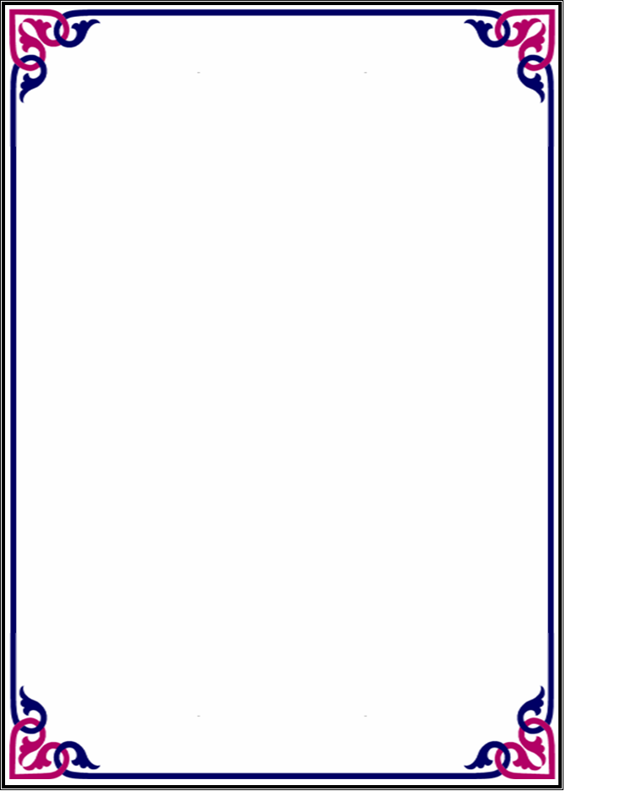

**ỦY BAN NHÂN DÂN HUYỆN THANH TRÌ**

**TRƯỜNG THCS NGŨ HIỆP**



**GIÁO ÁN STEM**

CHỦ ĐỀ PHA CHẾ NƯỚC MUỐI SINH LÝ,

DUNG DỊCH ORESOL

**Họ và tên : Đỗ Thị Lan Anh**

**Tổ : Hóa – Lý – Sinh**

***Năm học 2022 – 2023***

# 1. TÊN CHỦ ĐỀ: PHA CHẾ NƯỚC MUỐI SINH LÝ, DUNG DỊCH ORESOL

# (Số tiết: 3 - Lớp: 8)

# 2. MÔ TẢ CHỦ ĐỀ: Học sinh vận dụngđược các kiến thức :

- Cách pha chế dung dịch, nồng độ dung dịch, cách pha loãng dung dịch bảo hoà (Hoá học lớp 8)

- Công thức tính khối lượng riêng m=V.D ( Vật lý 6)

- Tính toán chuyển đổi từ khối lượng sang thể tích (Vật lý 6)

- Sử dụng toán học tính phần trăm, và cácđại lượng liên quan

- Từ đó tìm ra dụng cụ pha chế nước muối sinh lý đơn giản dễ làm, dễ sử dụng, tiếtkiệm. Để pha chếđượcdung dịch nước muối 0,9% có nhiềuứng dụng trong cuộc sống như sát khuẩn, rửa mắt, ....

# 3. MỤC TIÊU

**a. Kiến thức:**

- Mô tả được quá trình làm dụng cụ pha chế nước muối sinh lý, dung dịch oresol

- Biết nguyên tắc pha chế dung dịch từ muối và nước

- Hình thành các kiến thức về: Định nghĩa dung dịch, dung dịch bảo hoà nồng độ dung dịch và pha chế dung dịch.

- Ứng dụng được dung dịch nước muối sinh lý và dung dịch oresol vào đời sống

### b. Kĩ năng:

- Thực hành pha chế dung dịch, quan sát, chế tạo, đo đạc, thuyết trình chế tạo

**c. Phẩm chất:**

- Có thái độ tích cực, hợp tác trong làm việc nhóm;

- Yêu thích say mê nghiên cứu khoa học

- Có ý thức bảo vệ môi trường.

### d. Năng lực:

- Năng lực thực nghiệm, nghiên cứu kiến thức về dung dịch;

- Năng lực giải quyết vấn đề sản xuất dụng cụ để pha chế nước muối sinh lý.

- Năng lực giao tiếp và hợp tác nhóm để thống nhất bản thiết kế và phân công thực hiện từng nhiệm vụ cụ thể.

- Năng lực quan sát

# 4. THIẾT BỊ:

- Các nguyên liệu, dụng cụ dùng trong pha chế nước muối sinh lý và dung dịch oresol

Dụng cụ: Cốc thủy tinh 500ml, 200ml, ống đong 200ml, 500ml, đũa thủy tinh, piret, cân phân tích, bình định mức 200ml, 500ml….

Nguyên liệu: Muối kết tinh natriclorua (NaCl), nước cất, đường glucozo (C6H12O6), phụ gia hương cam

**5. TIẾN TRÌNH DẠY HỌC**

## **Hoạt động 1. XÁC ĐỊNH VẤN ĐỀ**

### a, Mục đích của hoạt động

- Học sinh trình bày được kiến thức về ưu nhược điểm của cách làm dụng cụ và pha chế nước muối sinh lý, ducng dịch oresol

### b. Nội dung hoạt động

- HS trình bày về ưu nhược điểm của một số quy trình pha chế nước muối sinh lý dung dịch oresol đã làm trên thị trường

- GV tổ chức HS làm thí nghiệm khám phá kiến thức để xác định khả năng tạo ra nước muối sinh lý, dung dịch oresol. Các nhóm được giao các nguyên vật liệu : Chai thạch bích 1,5 lít, bình chia độ, nước cất, 20g muối, kéo, đũa, một xà ranh tiêm...

- Từ thí nghiệm khám phá kiến thức, GV giao nhiệm vụ cho HS thực hiện dự án dựa trên kiến thức về nguyên tắc pha chế, tính nồng độ để chế tạo dụng cụ.

- GV thống nhất với HS về kế hoạch triển khai dự án và tiêu chí đánh giá sản phẩm của dự án.

# c. Sản phẩm học tập của học sinh

- Mô tả và giải thích được một cách định tính thiết kế dụng cụ và pha chế nước muối sinh lý, dung dịch oresol

- Thống nhất phương án, lựa chọn được nguyên liệu để làm dụng cụ và pha chế nước muối sinh lý, dung dịch oresol

**d. Cách thức tổ chức**

|  |  |
| --- | --- |
| **Hoạt động của giáo viên** | **Hoạt động của học sinh** |
| GV đặt vấn đề giới thiệu thí nghiệm: Có cách nào có thể tạo ra nước muối sinh lý, dung dịch oresol từ nước nguyên chất và muối vài một số chất phụ gia hay không? Để tìm các nước muối sinh bảo hoà, các em hãy làm việc theo nhóm để tiến hành thí nghiệm xác định khả năng tạo ra nước muối bảo hoà 36% để pha chế nước muối sinh lý, dung dịch oresol, tính khốilượng của nước muối bảo hoà ( dùng cân điện tử và bình chia độ có chia nhỏ nhất làml).  - Giáo viên giao cho học sinh tìm hiểu về một chai nước muối sinh lý bán trên thị trường có nhãn mác đầy đủ, giá thành của sản phẩm. Từ đó nghiên cứu các dụng cụ, cách thức pha chế nước muối sinh lý, dung dịch oresol  - Giáo viên xác nhận kiến thức cần sử dụng nồng độ dung dịch, dung dịch bảo hoà và học sinh tự tìm hiểu trong SGK hoá học 8. | GV chia HS thành nhóm từ 6-8 HS  - Học sinh ghi lời mô tả và giải thích vào vở cá nhân; trao đổi với bạn (nhóm đôi hoặc 6 học sinh); trình bày và thảo luận chung.  HS: Chú ý lắng nghe |

Phiếu đánh giá tiêu chí sản phẩm dụng cụ pha chế

|  |  |
| --- | --- |
| ***Tiêu chí*** | ***Điểm tối đa*** |
| Bộ dụng cụ pha chế | *2đ* |
| Độ chính xác bình pha | *3đ* |
| Pha chế đượcđúng nồng độ dung dịch 0,9% | *3đ* |
| Chi phí làm nước tiết kiệm | *2đ* |
| Tổng | *10đ* |

## **Hoạt động 2. NGHIÊN CỨU KIẾN THỨC TRỌNG TÂM VÀ XÂY DỰNG BẢN THIẾT KẾ**

### a. Mục đích của hoạt động

Học sinh hình thành kiến thức mới về định nghĩa dung dịch, nồng độ dung dịch, dung dịch bảo hoà.

### b. Nội dung hoạt động

- Học sinh nghiên cứu sách giáo khoa và tài liệu tham khảo về các kiến thức trọng tâm sau:

+Dung dịch( Bài 40- Hoá học 8) ;

+Nồng độ dung dịch (( bài 42- Hoá học 8);

+Khối lượng riêng. Trọng lượng riêng (Vật lí 6 - Bài 11).

- Học sinh thảo luận về loại dụng cụ và đưa ra giải pháp có căn cứ.

Gợi ý:

+ Cần tìm kiếm dụng cụ nào để pha chế?

+Những hình dạng, kích thước dụng cụ để pha chế 0,5 lít dung dịch nước muối sinh lý, 0,5 lít dung dịch oresol?

+Các nguyên liệu, dụng cụ nào cần được sử dụng và sử dụng như thế nào?

- Học sinh xây dựng phương án thiết kế dụng cụ và chuẩn bị cho buổi trình bày trước lớp (các hình thức: thuyết trình, poster, powerpoint...). Hoàn thành bản thiết kế (phụ lục đính kèm) và nộp cho giáo viên.

- Yêu cầu:

+Bản thiết kế chi tiết có kèm hình ảnh, mô tả rõ kích thước, hình dạng của dụng cụ và các nguyên vật liệu sử dụng…

+Trình bày, giải thích và bảo vệ bản thiết kế theo các tiêu chí đề ra. Chứng minh nồngđộ dung dịch bằng tính toán cụ thể.

### c. Sản phẩm của học sinh

- Học sinh xác định và ghi được thông tin, kiến thức dung dịch và nồng độ dung dịch

- Học sinh đề xuất và lựa chọn giải pháp có căn cứ, xây dựng được bản thiết kế dụng cụ đảm bảo các tiêu chí.

Phiếu học tập **: XÂY DỰNG Ý TƯỞNG DỰ ÁN**

**Họ và tên học sinh** ………………………………………………………………

1. Tên dự án : ……………………………………………………………………

2.Mục đích của dự án:

………………………………………………………………………………………………………………………………………………………………………………………………………………………………………………………………………………………………………………………………………………………………………………………………………………………………………… ……………

3. Hình vẽ mô tả sản phẩm ( nếu có)

### d. Cách thức tổ chức

|  |  |
| --- | --- |
| **Hoạt động của giáo viên** | **Hoạt động của học sinh** |
| - Giáo viên giao nhiệm vụ cho học sinh:  + Nghiên cứu kiến thức trọng tâm: dung dịch, nồngđộ dung dịch;  + Xây dựng bản thiết kế dụng cụ theo yêu cầu;  + Lập kế hoạch trình bày và bảo vệ bản thiết kế.  - Giáo viên quan sát, hỗ trợ học sinh khi cần thiết | - Học sinh thực hiện nhiệm vụ theo nhóm:  + Tự đọc và nghiên cứu sách giáo khoa, các tài liệu tham khảo, tìm kiếm thông tin trên Internet…  + Đề xuất và thảo luận các ý tưởng ban đầu, thống nhất một phương án thiết kế tốt nhất;  + Xây dựng và hoàn thiện bản thiết kế dụng cụ pha chế;  + Lựa chọn hình thức và chuẩn bị nội dung báo cáo. |

## **Hoạt động 3. TRÌNH BÀY BẢN THIẾT KẾ**

### a. Mục đích của hoạt động

- Học sinh hoàn thiện được bản thiết kế dụng cụ pha chế nước muói sinh lý của nhóm mình.

### b. Nội dung hoạt động

**-** Học sinh trình bày, giải thích và bảo vệ bản thiết kế theo các tiêu chí đề ra. Chứng minh nồng độ của dung dịch bằng tính toán cụ thể.

- Thảo luận, đặt câu hỏi và phản biện các ý kiến về bản thiết kế; ghi lại các nhận xét, góp ý; tiếp thu và điều chỉnh bản thiết kế nếu cần.

- Phân công công việc, lên kế hoạch chế tạo và thử nghiệm pha chế dung dịch.

### c. Sản phẩm của học sinh

Bản thiết kế sau khi được điều chỉnh và hoàn thiện.

**Phương án thí nghiệm: Nhóm……**

1. Bản mô tả phương án thí nghiệm

………………………………………………………………………………………

………………………………………………………………………………………

………………………………………………………………………………………

………………………………………………………………………………………

2. Các loại nguyên liệu, hóa chất, dụng cụ

……………………………………………………………………………………………………………………………………………………………………………….

………………………………………………………………………………………

### d. Cách thức tổ chức

- Giáo viên đưa ra yêu cầu về:

+ Nội dung cần trình bày;

+ Thời lượng báo cáo;

+ Cách thức trình bày bản thiết kế và thảo luận.

- Học sinh báo cáo, thảo luận.

- Giáo viên điều hành, nhận xét, góp ý và hỗ trợ học sinh.

**Hoạt động 4. CHẾ TẠO VÀ THỬ NGHIỆM DỤNG CỤ PHA CHẾ NƯỚC MUỐI SINH LÝ, DUNG DỊCH ORESOL**

a. Mục đích của hoạt động

- Học sinh dựa vào bản thiết kế đã lựa chọn để làm dụng cụ và pha chế đảm bảo yêu cầu đặt ra.

- Học sinh thử nghiệm, đánh giá sản phẩm và điều chỉnh nếu cần.

### b. Nội dung hoạt động

**-** Học sinh sử dụng các nguyên vật liệu và dụng cụ cho trước (chai, muối, giấy màu, kéo, dao rọc giấy, thước kẻ, bút) để tiến hành chế tạo làm dụng cụ theo bản thiết kế. pha chế

- Trong quá trình chế tạo các nhóm đồng thời thử nghiệm và điều chỉnh nồng độ, thêm các nước muối bảo hoà, quan sát, đánh giá và điều chỉnh nếu cần.

### c. Sản phẩm của học sinh

- Mỗi nhóm có một sản phầm là một bộ dụng cụ và lít nước muối sinh lý có nồng độ 0,9% đã được hoàn thiện và thử nghiệm.

**d. Cách thức tổ chức**

- Giáo viên giao nhiệm vụ:

+ Sử dụng các nguyên vật liệu và dụng cụ cho trước để pha chế dung dịch theo bản thiết kế;

+ Thử nghiệm, điều chỉnh và hoàn thiện sản phẩm.

- Học sinh tiến hành chế tạo, thử nghiệm và hoàn thiện sản phầm theo nhóm.

- Giáo viên quan sát, hỗ trợ học sinh nếu cần.

## Hoạt động 5.TRÌNH BÀY SẢN PHẨM DỤNG CỤ PHA CHẾ NƯỚC MUỐI SINH LÝ, DUNG DỊCH ORESOL

### a. Mục đích của hoạt động

Các nhóm học sinh giới thiệu dụng cụ,vật liệu trước lớp, chia sẻ về kết quả thử nghiệm, thảo luận và định hướng cải tiến sản phẩm.

### b. Nội dung hoạt động

- Các nhóm trình diễn sản phẩm trước lớp.

- Đánh giá sản phẩm dựa trên các tiêu chí đã đề ra:

+ dụng cụ dễ pha chế, mỗi lần 1 lít nước muối sinh lý;

+ Mức chính xác nồngđộ (khi có thêm dung dịch);

+ Khả năng tìm kiếm dụng cụ dễ dàng.

- Chia sẻ, thảo luận để tiếp tục điều chỉnh, hoàn thiện sản phẩm.

+ Các nhóm tự đánh giá kết quả nhóm mình và tiếp thu các góp ý, nhận xét từ giáo viên và các nhóm khác;

+ Sau khi chia sẻ và thảo luận, đề xuất các phương án điều chỉnh sản phẩm;

+ Chia sẻ các khó khăn, các kiến thức và kinh nghiệm rút ra qua quá trình thực hiện nhiệm vụ thiết kế dụng cụ và pha chế.

### c. Sản phẩm của học sinh

- Dụng cụ pha chế nước muối sinh lý, nội dung trình bày báo cáo của các nhóm.

### d. Cách thức tổ chức

- Giáo viên giao nhiệm vụ: các nhóm trình diễn sản phầm trước lớp và tiến hành thảo luận, chia sẻ.

- Học sinh trình thử nghiệm để đánh giá khả năng nồng độ chính xác của dung dịch.

- Các nhóm chia sẻ về kết quả, đề xuất các phương án điều chỉnh, lựa chọn dụng cụ pha chế.

## **- Giáo viên đánh giá, kết luận và tổng kết**